三年级数学上册《时、分、秒》专项练习
一、填空。
1、钟面上有( )个大格(从一个数到下一个数)，时针走一大格的时间是( )小时，时针走一大格，分钟正好走一圈，是( )分钟。分针走1小格，秒针走1圈，是( )秒。
2、1小时=( )分 1分=( )秒
4小时=( )分钟 7分钟=( )秒
3、 35秒+25秒=( )秒=( )分 1分-40秒=( )秒
80分+40分=( )分=( )小时 2时-30分=( )分
4、填上“>””<”或“=”。
3时( )300分 250分( )5小时 60秒( )60分
10分( )600秒 120分( )2时 70分 ( )7时
- 中古友谊小学每天早晨8：00上晨检,8：10下晨检,晨检用了( ).8：10开始上第一节课,8：50下课,第一节课用了( )。
6、（3）百佳超市早上8:30开始营业，晚上10:30休息，百佳超市一天营业的时间是( )时。
（1）从9：50到1：00经过了( )。
（2）从8：45到11：20经过了( )。
7、在钟面上秒针走了3个数字，走了( )秒，走了8个数字是走了( )秒。
8、从上海开往南京的火车，甲车是6:50开，乙车是7:30开，( )车开的早。
9、在100米赛跑比赛中，小菊用了14秒，小梅用了16秒，小桃用了13秒，小丽用了12秒，小兰用了17秒。冠军是( )，亚军是( )，季军是( )。
二、在( )里填上合适的时间单位
1、一节课的时间是35( )。 2、小学生每天在校时间是6( )。
3、小新跑60米要12( )。 4、工人叔叔每天工作8( )。
5、从上海坐火车到北京要17( )。6、李勇从家走到学校要15( )。
三、判断(正确的在( )里打“√”，错的打“×” )
1、2小时=20分。( )
2、分针从一个数字走到下一个数字是5分钟。( )
3、时针在5和6之间，分针指着9，是6:45。( )
4、时针和分钟都指着12时是12时整。( )
5、秒针在钟面上走一圈是60秒，也就是1分钟。( )
6、小军做50道口算题用了128分钟。 ( )
7、飞机2：30起飞，3：10分在机场降落，飞机飞了1小时20分。( )
四、选择题。
1. 秒针走一圈就是( )。 A.60分 B.1小时 C.60秒
2. 分钟走30分钟，走了( )个大格。A.6 B.30 C.5
3.在1分钟跳绳比赛中，小菊跳了50个，小梅跳了56个，小桃跳了48个。哪位第一名呢?( )。 A.小菊 B.小梅 C.小桃
五、解决问题。
（1）小青到学校要走15分钟，他每天早晨要在8：35到校，他至少应在几时几分从家出发?

- 工人叔叔需在7：30锯完一根木材，每锯一段4分钟，最晚什么时候开始锯木材，才能把木材锯成5段？

六、填空
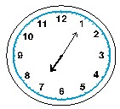 ——分 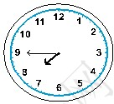 ——分 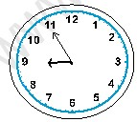
——：—— ——：—— ——：——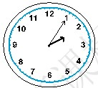 ——分 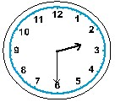 ——分 
  

